

**Об утверждении регламентов государственных услуг**

***Утративший силу***

Постановление Кызылординского областного акимата от 20 марта 2014 года N 522. Зарегистрировано Департаментом юстиции Кызылординской области 30 апреля 2014 года за N 4648. Утратило силу постановлением Кызылординского областного акимата от 13 ноября 2014 года N 759

      Сноска. Утратило силу постановлением Кызылординского областного акимата от 13.11.2014 N 759 (вводится в действие со дня подписания).  
      В соответствии с Законом Республики Казахстан от 23 января 2001 года "О местном государственном управлении и самоуправлении в Республике Казахстан" и Законом Республики Казахстан от 15 апреля 2013 года "О государственных услугах" акимат Кызылординской области **ПОСТАНОВЛЯЕТ:**  
      1. Утвердить прилагаемые:  
      регламент государственной услуги "Проведение регистрации и перерегистрации лиц, осуществляющих миссионерскую деятельность";  
      регламент государственной услуги "Выдача решения о согласовании расположения помещений для проведения религиозных мероприятий за пределами культовых зданий (сооружений)";  
      регламент государственной услуги "Выдача решения об утверждении расположения специальных стационарных помещений для распространения религиозной литературы и иных информационных материалов религиозного  
      содержания, предметов религиозного назначения";  
      регламент государственной услуги "Выдача решения о строительстве культовых зданий (сооружений) и определении их месторасположения, а также перепрофилировании (изменении функционального назначения) зданий (сооружений) в культовые здания (сооружения)".  
      2. Контроль за исполнением настоящего постановления возложить на заместителя акима Кызылординской области Альназарову А.Ш.  
      3. Настоящее постановление вводится в действие по истечении десяти календарных дней после дня первого официального опубликования, но не ранее введения в действие постановления Правительства Республики Казахстан от 24 февраля 2014 года N 137 "Об утверждении стандартов государственных услуг в сфере религиозной деятельности".

|  |  |
| --- | --- |
| Аким Кызылординской области | К. Кушербаев |

|  |  |
| --- | --- |
|  | Утвержден постановлением акимата Кызылординской области от "20" марта 2014 года N 522 |

**Регламент государственной услуги "Проведение регистрации и перерегистрации лиц, осуществляющих миссионерскую деятельность"**  
**1. Общие положения**

      1. Наименование услугодателя: местный исполнительный орган области (далее – услугодатель). Прием заявлений и выдача результатов оказания государственной услуги осуществляются через государственное учреждение "Управление по делам религий Кызылординской области" (далее – управление).  
      2. Форма оказания государственной услуги: бумажная.  
      3. Результат оказания государственной услуги – свидетельство о регистрации (перерегистрации) миссионера (далее – свидетельство) по форме, согласно приложению 1 к стандарту государственной услуги "Проведение регистрации и перерегистрации лиц, осуществляющих миссионерскую деятельность", утвержденного постановлением Правительства Республики Казахстан от 24 февраля 2014 года N 137 (далее – стандарт) либо мотивированный ответ об отказе в оказании государственной услуги в случаях и по основаниям, предусмотренным пунктом 10 стандарта (далее – отказ).  
      4. Государственная услуга оказывается бесплатно.

**2. Описание порядка действий структурных подразделений (работников) услугодателя в процессе оказания государственной услуги**

      5. Основание для начала процедуры (действия) по оказанию государственной услуги: предоставление услугополучателем (либо его представителем по доверенности) заявления в управление согласно приложению 2 к стандарту.  
      6. Содержание каждой процедуры (действия), входящей в состав процесса оказания государственной услуги, длительность их выполнения:  
      1) услугополучатель (либо его представитель по доверенности) предоставляет в управление документы согласно пункта 9 стандарта;  
      2) сотрудник канцелярии управления регистрирует документы и выдает услугополучателю (либо его представителю по доверенности) копию заявления со штампом, содержащую дату и время приема документов, с указанием фамилии, инициалов лица, принявшего документы и предоставляет документы руководителю управления (не более тридцати минут);  
      3) руководитель управления рассматривает и направляет документы исполнителю (не более тридцати минут);  
      4) исполнитель рассматривает документы, при выявлении в документах несоответствия установленным требованиям к оказанию данной государственной услуги согласно пункта 10 стандарта, подготавливает и направляет отказ услугодателю (в течение двух рабочих дней);  
      5) услугодатель подписывает и направляет отказ в управление (в течение двух рабочих дней);  
      6) сотрудник канцелярии управления регистрирует и выдает отказ услугополучателю (либо его представителю по доверенности) (не более тридцати минут);  
      7) при соответствии документов установленным требованиям, исполнитель подготавливает свидетельство и направляет услугодателю (в течение двадцати четырех календарных дней);  
      8) услугодатель подписывает и направляет свидетельство в управление (в течение двух рабочих дней);  
      9) сотрудник канцелярии регистрирует и выдает свидетельство услугополучателю (либо его представителю по доверенности) (не более тридцати минут).  
      Срок регистрации или перерегистрации приостанавливается при проведении религиоведческой экспертизы для получения заключения по материалам. Экспертиза проводится в срок, не превышающий тридцать календарных дней со дня поступления объекта экспертизы. Срок проведения экспертизы может продлеваться на тридцать календарных дней при необходимости изучения экспертом (экспертами) дополнительных материалов и информации для проведения экспертизы.  
      В случае приостановления оказания государственной услуги управление уведомляет услугополучателя о приостановлении оказания государственной услуги с указанием его срока (в течение двух рабочих дней со дня приостановления).

**3. Описание порядка взаимодействия структурных подразделений (работников) и услугодателя в процессе оказания государственной услуги**

      7. Перечень структурных подразделений (работников) услугодателя, которые участвуют в процессе оказания государственной услуги:  
      1) сотрудник канцелярии управления;  
      2) руководитель управления;  
      3) исполнитель;  
      4) услугодатель.  
      8. Описание последовательности процедур (действий) между структурными подразделениями (работниками) с указанием длительности каждой процедуры (действия) приведено в приложении 1 к настоящему регламенту.  
      9. Описание последовательности процедур (действий) приведено в блок-схеме прохождения каждого действия (процедуры) с указанием длительности каждой процедуры (действия) согласно приложению 2 к настоящему регламенту.

**4. Ответственность должностных лиц, оказывающих государственные услуги**

      10. Ответственным лицом за оказание государственной услуги являются услугодатель и руководитель управления (далее – должностные лица).  
      Должностные лица несут ответственность за реализацию оказания государственной услуги в установленные сроки в соответствии с законодательством Республики Казахстан.  
      11. Обжалование действий (бездействий) по вопросам оказания государственной услуги производится в соответствии с разделом 3 стандарта.  
      12. Номер контактного телефона для получения информации об услуге, также в случае необходимости оценки (в том числе обжалования) их качеств: 8 (7242) 605328, единого контакт–центра: (1414).

|  |  |
| --- | --- |
|  | Приложение 1 к регламенту государственной услуги "Проведение регистрации и перерегистрации лиц, осуществляющих миссионерскую деятельность" |

**Описание последовательности процедур (действий) между структурными подразделениями (работниками) с указанием длительности каждой процедуры (действия)**

|  |  |  |  |  |  |  |  |  |  |
| --- | --- | --- | --- | --- | --- | --- | --- | --- | --- |
| 1 | Номер действий (хода, потока работ) | 1 | 2 | 3 | 4 | 5 | 6 | 7 | 8 |
| 2 | Наименование структурных подразделений | Сотрудник канцелярии управления | Руководитель управления | Исполнитель | Услугодатель | Сотрудник канцелярии управления | Исполнитель | Услугодатель | Сотрудник канцелярии управления |
| 3 | Наименование действий (процесса, процедуры, операции) и их описание | регистрирует документы и выдает копию заявления услугополуча  телю (либо его представителю по доверенности) | рассматривает документы | рассматривает документы, при несоответствии документов установленным требованиям, подготавливает отказ | подписывает отказ | регистрирует отказ | при соответствии документов установленным требованиям, подготавливает свидетельство | подписывает свидетельство | регистрирует свидетельство |
| 4 | Форма завершения (данные, документ, организационно – распорядительное решение) | предоставляет документы руководителю управления | направляет документы исполнителю | направляет отказ услугодателю | направляет отказ в управление | выдает отказ услугополуча  телю (либо его представителю по доверенности) | направляет свидетельство услугодателю | направляет свидетельство в управление | выдает свидетельство услугополучателю (либо его представителю по доверенности) |
| 5 | Срок исполнения | не более 30 минут | не более 30 минут | в течение 2 рабочих дней | в течение 2 рабочих дней | не более 30 минут | в течение 24 календарных дней | в течение 2 рабочих дней | не более 30 минут |

|  |  |
| --- | --- |
|  | Приложение 2 к регламенту государственной услуги "Проведение регистрации и перерегистрации лиц, осуществляющих миссионерскую деятельность" |

**Блок-схема описания последовательности процедур (действий) прохождения каждого действия (процедуры) с указанием длительности каждой процедуры (действия)**

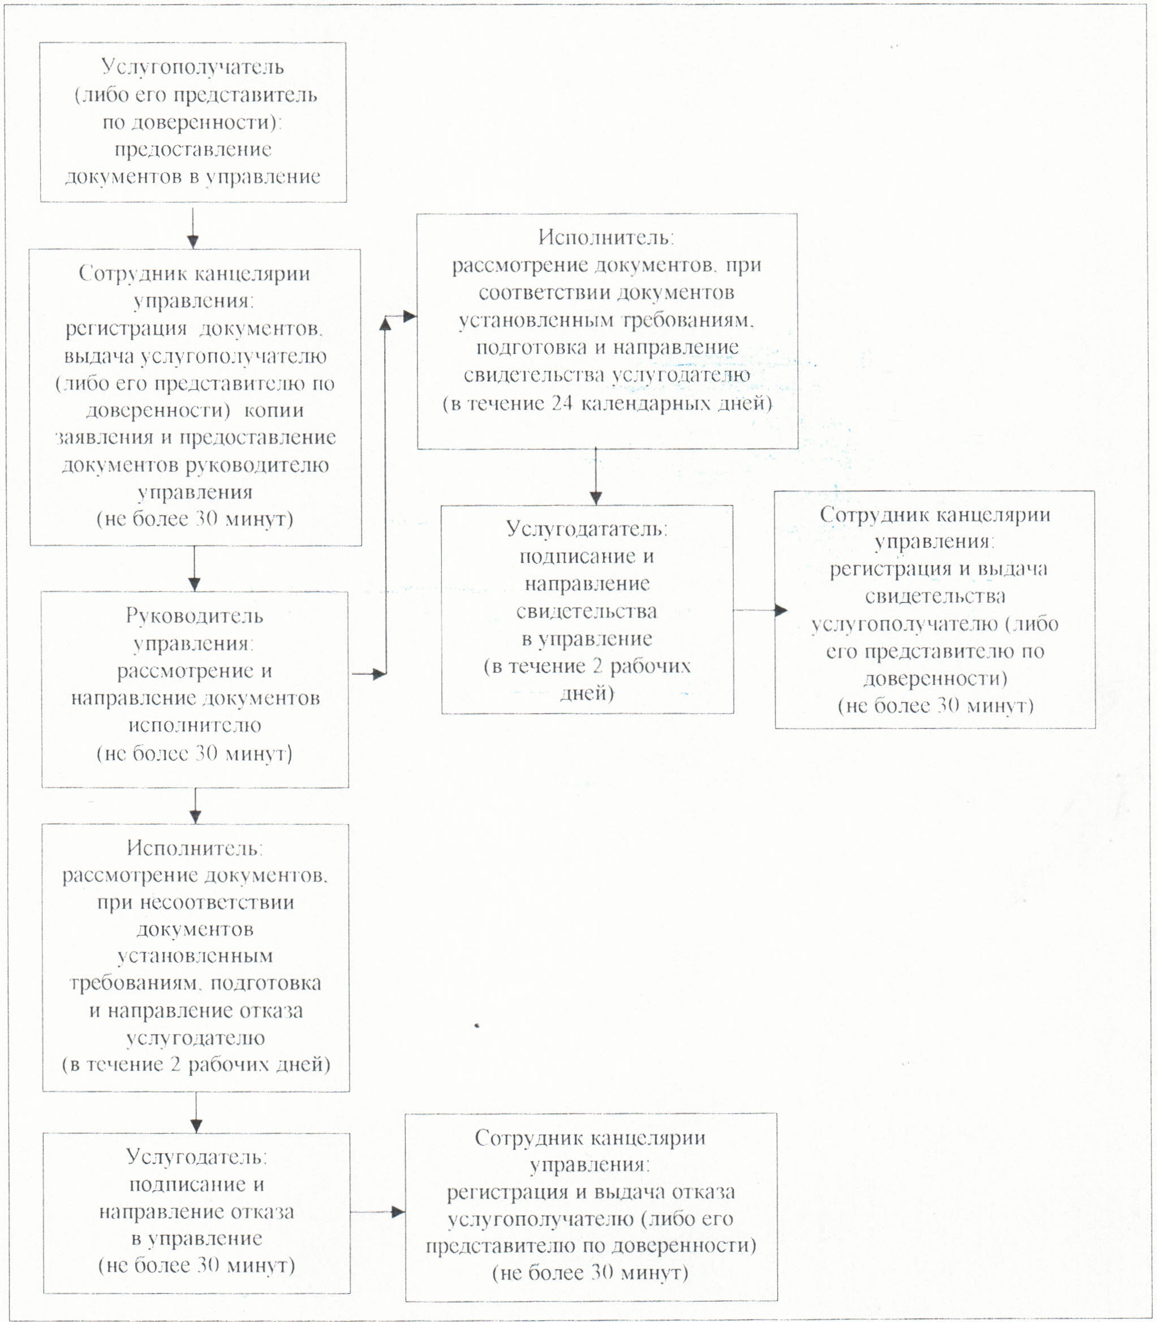

|  |  |
| --- | --- |
|  | Утвержден постановлением акимата Кызылординской области от "20" марта 2014 года N 522 |

**Регламент государственной услуги "Выдача решения о согласовании расположения помещений для проведения религиозных мероприятий за пределами культовых зданий (сооружений)"**  
**1. Общие положения**

      1. Наименование услугодателя: местный исполнительный орган области (далее – услугодатель).  
      Прием заявлений и выдача результатов оказания государственной услуги осуществляются через государственное учреждение "Управление по делам религий Кызылординской области" (далее – управление).  
      2. Форма оказания государственной услуги: бумажная.  
      3. Результат оказания государственной услуги - письмо-согласование о согласовании расположения помещения для проведения религиозных мероприятий за пределами культовых зданий (сооружений) (далее – письмо-согласование) либо мотивированный ответ об отказе в оказании государственной услуги (далее – отказ) в случае и по основаниям, предусмотренным пунктом 10 стандарта государственной услуги "Выдача решения о согласовании расположения помещений для проведения религиозных мероприятий за пределами культовых зданий (сооружений)", утвержденного постановлением Правительства Республики Казахстан от 24 февраля 2014 года N 137 (далее - стандарт).  
      4. Государственная услуга оказывается бесплатно.

**2. Описание порядка действий структурных подразделений (работников) услугодателя в процессе оказания государственной услуги**

      5. Основание для начала процедуры (действия) по оказанию государственной услуги: предоставление услугополучателем (либо его представителем по доверенности) заявления в управления по форме согласно приложению к стандарту.  
      6. Содержание каждой процедуры (действия), входящей в состав процесса оказания государственной услуги, длительность их выполнения:  
      1) услугополучатель (либо его представитель по доверенности) предоставляет в управление документы согласно пункта 9 стандарта;  
      2) сотрудник канцелярии управления регистрирует документы и выдает услугополучателю (либо его представителю по доверенности) копию заявления со штампом управления, содержащую дату и время приема документов, с указанием фамилии, имени, отчества лица, принявшего документы и предоставляет документы руководителю управления (не более тридцати минут);  
      3) руководитель управления рассматривает и направляет документы исполнителю (не более тридцати минут);  
      4) исполнитель проверяет документы, при выявлении в документах несоответствия установленным требованиям к оказанию данной государственной услуги согласно пункта 10 стандарта, подготавливает и направляет отказ услугодателю (в течение двух рабочих дней);  
      5) услугодатель подписывает и направляет отказ в управления (в течение двух рабочих дней);  
      6) сотрудник канцелярии управления регистрирует и выдает отказ услугополучателю (не более тридцати минут);  
      7) при соответствии документов установленным требованиям, исполнитель подготавливает письмо-согласование и направляет услугодателю (в течение двадцати четырех календарных дней);  
      8) услугодатель подписывает и направляет письмо-согласование в управления (в течение двух рабочих дней);  
      9) сотрудник канцелярии управления регистрирует и выдает письмо-согласование услугополучателю (либо его представителю по доверенности) (не более тридцати минут).

**3. Описание порядка взаимодействия структурных подразделений (работников) и услугодателя в процессе оказания государственной услуги**

      7. Перечень структурных подразделений (работников) услугодателя, которые участвуют в процессе оказания государственной услуги:  
      1) сотрудник канцелярии управления;  
      2) руководитель управления;  
      3) исполнитель;  
      4) услугодатель.  
      8. Описание последовательности процедур (действий) между структурными подразделениями (работниками) с указанием длительности каждой процедуры (действия) приведено в приложении 1 к настоящему регламенту.  
      9. Описание последовательности процедур (действий) приведено в блок-схеме прохождения каждого действия (процедуры) с указанием длительности каждой процедуры (действия) согласно приложению 2 к настоящему регламенту.

**4. Ответственность должностных лиц, оказывающих государственные услуги**

      10. Ответственным лицом за оказание государственной услуги является услугодатель и руководитель управления (далее – должностные лица).  
      Должностные лица несут ответственность за реализацию оказания государственной услуги в установленные сроки в соответствии с законодательством Республики Казахстан.  
      11. Обжалование действий (бездействий) по вопросам оказания государственной услуги производится в соответствии с разделом 3 стандарта.  
      12. Номер контактного телефона для получения информации об услуге, также в случае необходимости оценки (в том числе обжалования) их качеств: 8 (7242) 605328, единого контакт-центра: (1414).

|  |  |
| --- | --- |
|  | Приложение 1 к регламенту государственной услуги "Выдача решения о согласовании расположения помещений для проведения религиозных мероприятий за пределами культовых зданий (сооружений)" |

**Описание последовательности процедур (действий) между структурными подразделениями (работниками) с указанием длительности каждой процедуры (действия)**

|  |  |  |  |  |  |  |  |  |  |
| --- | --- | --- | --- | --- | --- | --- | --- | --- | --- |
| 1 | Номер действия (хода, потока работ) | 1 | 2 | 3 | 4 | 5 | 6 | 7 | 8 |
| 2 | Наименование структурных подразделений | Сотрудник канцелярии управления | Руководитель управления | Исполнитель | Услугодатель | Сотрудник канцелярии управления | Исполнитель | Услугодатель | Сотрудник канцелярии управления |
| 3 | Наименование действий (процесса, процедуры, операции) и их описание | регистрирует документы и выдает услугополучателю (либо его представителю по доверенности) копию заявления | рассматривает документы | рассматривает документы и при несоответствии установленным требованиям, подготавливает отказ | подписывает отказ | регистрирует отказ | при соответствии документов установленным требованиям подготавливает письмо-согласование | подписывает письмо-согласование | регистрирует письмо-согласование |
| 4 | Форма завершения (данные, документ организационно-распорядительное решение) | предоставляет документы руководителю управления | направляет документы исполнителю | направляет отказ услугодателю | направляет отказ в управление | выдает отказ услугополучателю (либо его представителю по доверенности) | направляет письмо-согласование услугодателю | направляет письмо-согласование в управление | выдает письмо-согласование услугополучателю (либо его представителю по доверенности) |
| 5 | Срок исполнения | не более 30 минут | не более 30 минут | в течение 2 рабочих дней | в течение 2 рабочих дней | не более 30 минут | в течение 24 календарных дней | в течение 2 рабочих дней | не более 30 минут |

|  |  |
| --- | --- |
|  | Приложение 2 к регламенту государственной услуги "Выдача решения о согласовании расположения помещений для проведения религиозных мероприятий за пределами культовых зданий (сооружений)" |

**Блок-схема описания последовательности процедур (действий) прохождения каждого действия (процедуры) с указанием длительности каждой процедуры (действия)**

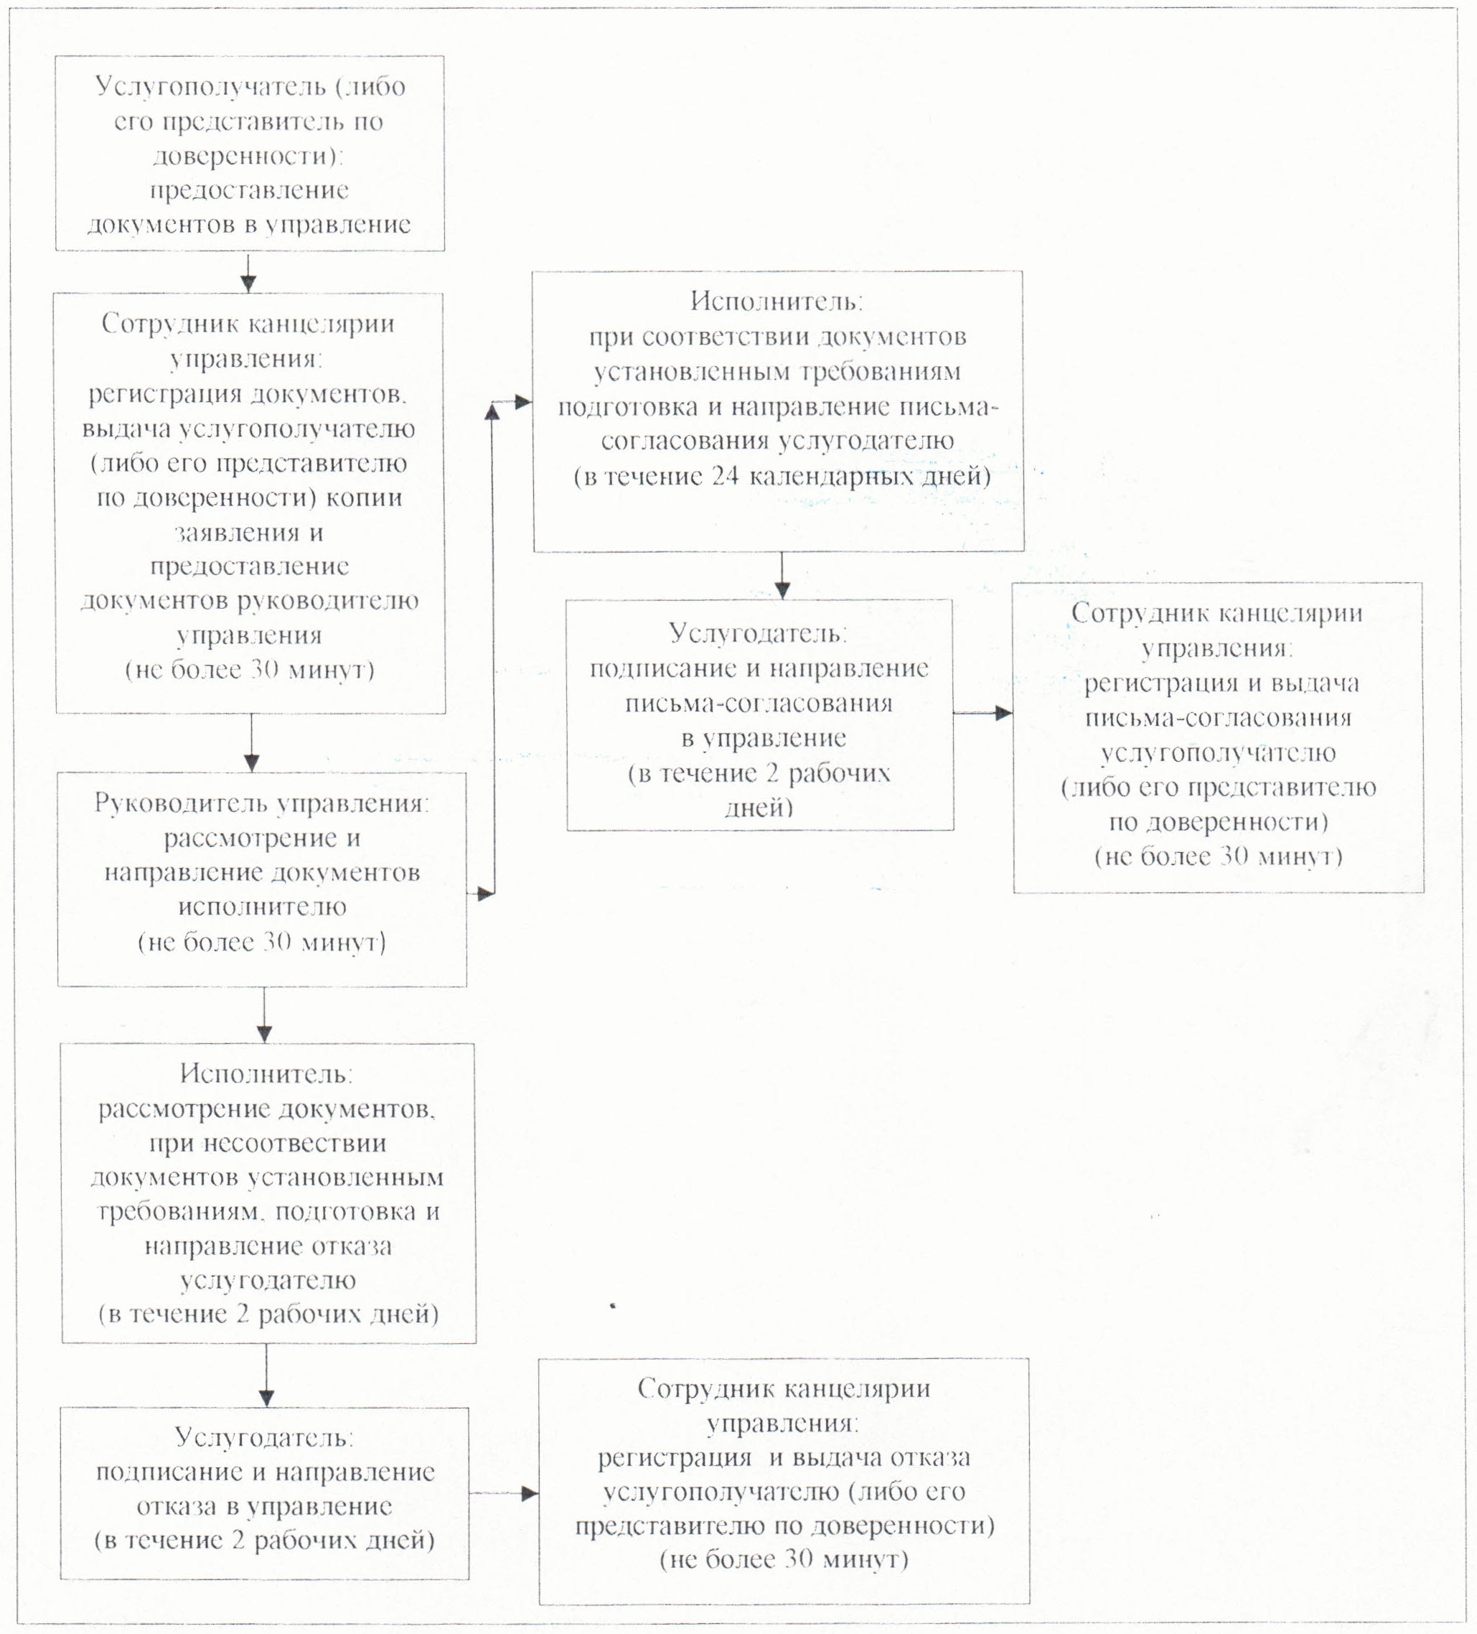

|  |  |
| --- | --- |
|  | Утвержден постановлением акимата Кызылординской области от "20" марта 2014 года N 522 |

**Регламент государственной услуги "Выдача решения об утверждении расположения специальных стационарных помещений для распространения религиозной литературы и иных информационных материалов религиозного содержания, предметов религиозного назначения"**  
**1. Общие положения**

      1. Наименование услугодателя: местный исполнительный орган области (далее – услугодатель). Прием заявлений и выдача результатов оказания государственной услуги осуществляются через государственное учреждение "Управление по делам религий Кызылординской области" (далее – управление).  
      2. Форма оказания государственной услуги: бумажная.  
      3. Результат оказания государственной услуги – решение об утверждении расположения специальных стационарных помещений для распространения религиозной литературы и иных информационных материалов религиозного содержания, предметов религиозного назначения (далее – решение).  
      4. Государственная услуга оказывается бесплатно.

**2. Описание порядка действий структурных подразделений (работников) услугодателя в процессе оказания государственной услуги**

      5. Основание для начала процедуры (действия) по оказанию государственной услуги: предоставление услугополучателем (либо его представителем по доверенности) заявления в управление согласно приложению к стандарту государственной услуги "Выдача решения об утверждении расположения специальных стационарных помещений для распространения религиозной литературы и иных информационных материалов религиозного содержания, предметов религиозного назначения" (далее – стандарт), утвержденного постановлением Правительства Республики Казахстан от 24 февраля 2014 года N 137.  
      6. Содержание каждой процедуры (действия), входящей в состав процесса оказания государственной услуги, длительность их выполнения:  
      1) услугополучатель (либо его представитель по доверенности) предоставляет в управление документы согласно пункта 9 стандарта;  
      2) сотрудник канцелярии управления регистрирует документы и выдает услугополучателю (либо его представителю по доверенности) копию заявления услугополучателя со штампом, содержащую дату и время приема документов, с указанием фамилии, инициалов лица, принявшего документы и предоставляет документы руководителю управления (не более тридцати минут);  
      3) руководитель управления рассматривает и направляет документы исполнителю (не более тридцати минут);  
      4) исполнитель рассматривает документы, подготавливает и направляет решение услугодателю (в течение двадцати восьми календарных дней);  
      5) услугодатель подписывает и направляет решение в управление (в течение двух рабочих дней);  
      6) сотрудник канцелярии управления регистрирует и выдает решение услугополучателю (либо его представителю по доверенности) (не более тридцати минут).

**3. Описание порядка взаимодействия структурных подразделений (работников) и услугодателя в процессе оказания государственной услуги**

      7. Перечень структурных подразделений (работников) услугодателя, которые участвуют в процессе оказания государственной услуги:  
      1) сотрудник канцелярии управления;  
      2) руководитель управления;  
      3) исполнитель;  
      4) услугодатель.  
      8. Описание последовательности процедур (действий) между структурными подразделениями (работниками) с указанием длительности каждой процедуры (действия) приведено в приложении 1 к настоящему регламенту.  
      9. Описание последовательности процедур (действий) приведено в блок-схеме прохождения каждого действия (процедуры) с указанием длительности каждой процедуры (действия) согласно приложению 2 к настоящему регламенту.

**4. Ответственность должностных лиц, оказывающих государственные услуги**

      10. Ответственным лицом за оказание государственной услуги является услугодатель и руководитель управления (далее – должностные лица).  
      Должностные лица несут ответственность за реализацию оказания государственной услуги в установленные сроки в соответствии с законодательством Республики Казахстан.  
      11. Обжалование действий (бездействий) по вопросам оказания государственной услуги производится в соответствии с разделом 3 стандарта.  
      12. Номер контактного телефона для получения информации об услуге, также в случае необходимости оценки (в том числе обжалования) их качеств: 8 (7242) 605328, единого контакт–центра: (1414).

|  |  |
| --- | --- |
|  | Приложение 1 к регламенту государственной услуги "Выдача решения об утверждении расположения специальных стационарных помещений для распространения религиозной литературы и иных информационных материалов религиозного содержания, предметов религиозного назначения" |

**Описание последовательности процедур (действий) между структурными подразделениями (работниками) с указанием длительности каждой процедуры (действия)**

|  |  |  |  |  |  |  |
| --- | --- | --- | --- | --- | --- | --- |
| 1 | Номер действий (хода, потока работ) | 1 | 2 | 3 | 4 | 8 |
| 2 | Наименование структурных подразделений | Сотрудник канцелярии управления | Руководитель управления | Исполнитель | Услугодатель | Сотрудник канцелярии управления |
| 3 | Наименование действий (процесса, процедуры, операции) и их описание | регистрирует документы и выдает копию заявления услугополучателю (либо его представителю по доверенности) | рассматривает документы | рассматривает документы, подготавливает решение | подписывает решение | регистрирует решение |
| 4 | Форма завершения (данные, документ, организационно-распорядительное решение) | предоставляет документы руководителю управления | направляет документы исполнителю | направляет решение услугодателю | направляет решение в управление | выдает решение услугополучателю (либо его представителю по доверенности) |
| 5 | Срок исполнения | не более 30 минут | не более 30 минут | в течение 28 календарных дней | в течение 2 рабочих дней | не более 30 минут |

|  |  |
| --- | --- |
|  | Приложение 2 к регламенту государственной услуги "Выдача решения об утверждении расположения специальных стационарных помещений для распространения религиозной литературы и иных информационных материалов религиозного содержания, предметов религиозного назначения" |

**Блок-схема описания последовательности процедур (действий) прохождения каждого действия (процедуры) с указанием длительности каждой процедуры (действия)**

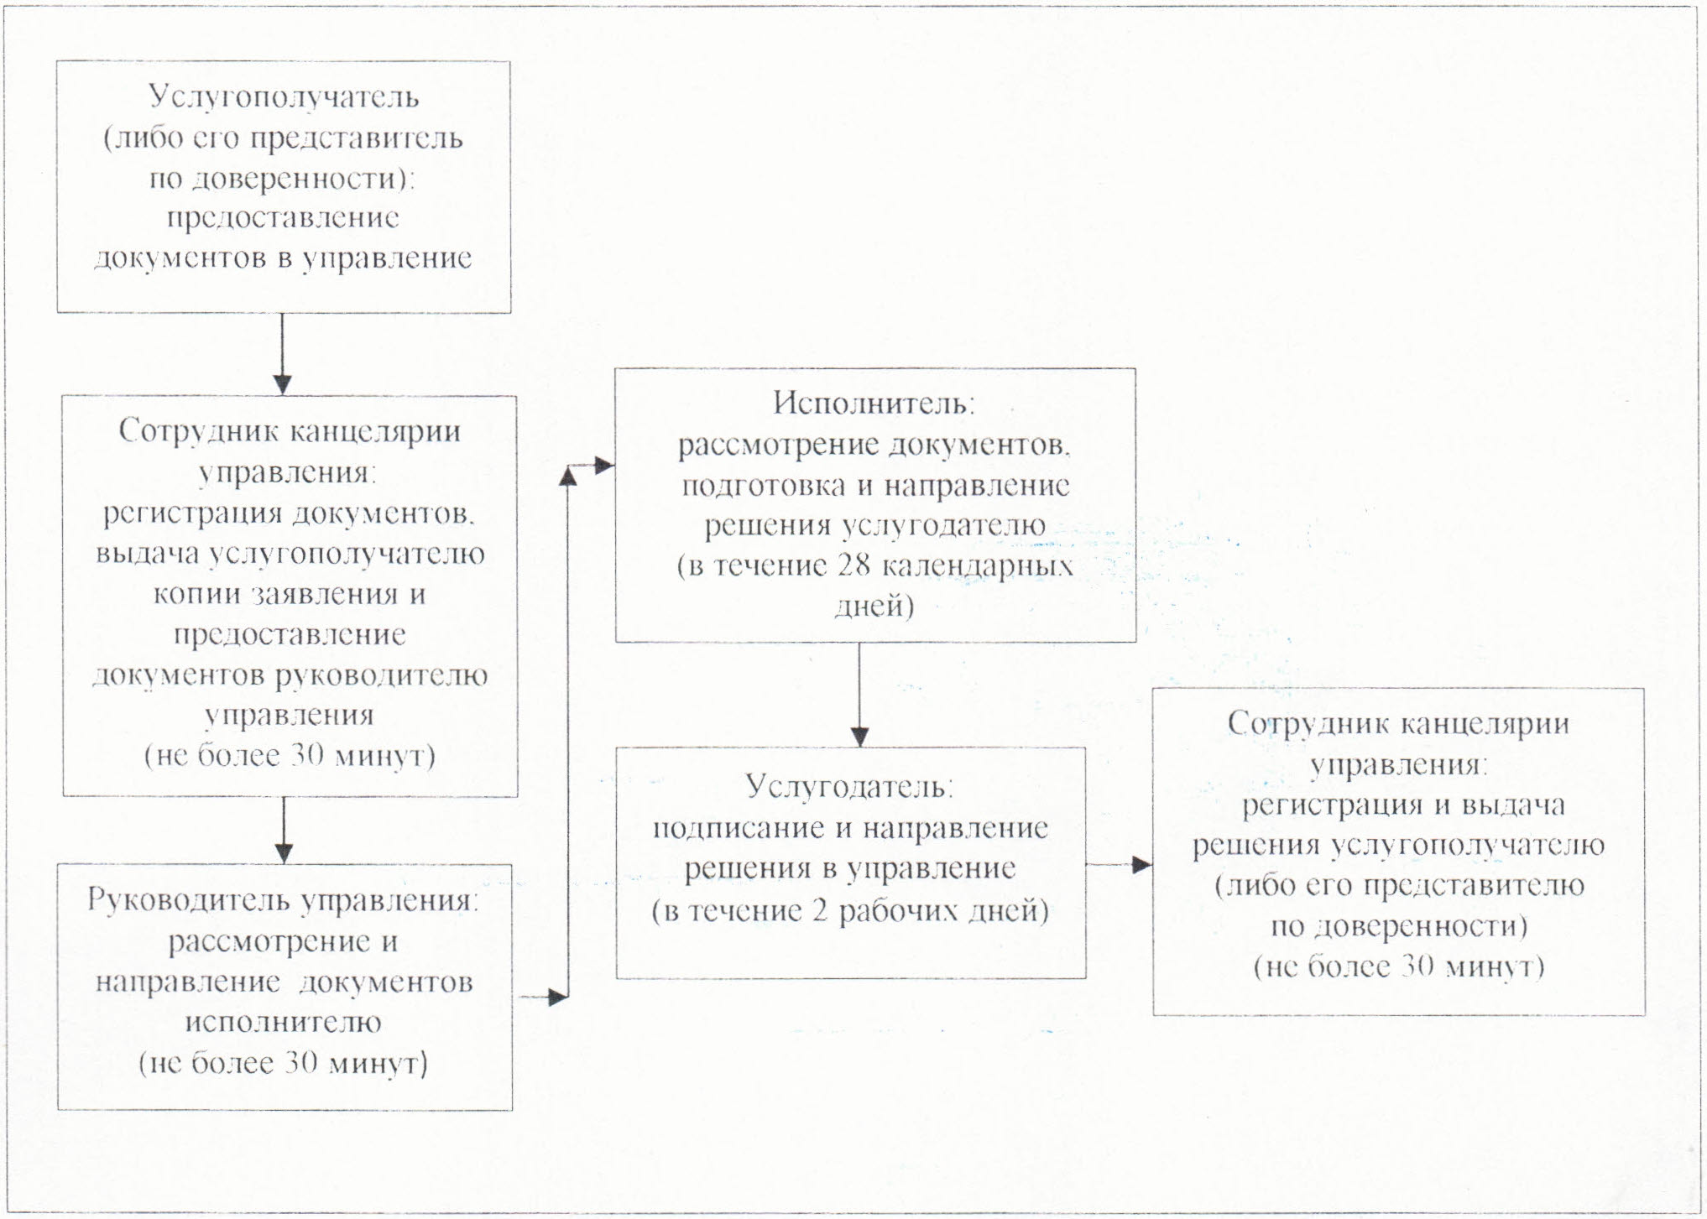

|  |  |
| --- | --- |
|  | Утвержден постановлением акимата Кызылординской области от "20" марта 2014 года N 522 |

**Регламент государственной услуги "Выдача решения о строительстве культовых зданий (сооружений) определении их месторасположения, а также перепрофилировании (изменении функционального назначения) зданий (сооружений) в культовые здания (сооружения)"**  
**1. Общие положения**

      1. Наименование услугодателя: местные исполнительные органы области (государственное учреждение "Управление архитектуры и градостроительства Кызылординской области" (далее – услугодатель) по согласованию с государственным учреждением "Управление по делам религий Кызылординской области" (далее – управление).  
      Прием заявлений и выдача результатов оказания государственной услуги осуществляются через услугодателя.  
      2. Форма оказываемой государственной услуги: бумажная.  
      3. Результат оказываемой государственной услуги - решение местного исполнительного органа области о строительстве культовых зданий (сооружений), определении их месторасположения или о перепрофилировании (изменении функционального назначения) зданий (сооружений) в культовые здания (сооружения) (далее – решение), либо мотивированный ответ об отказе в оказании государственной услуги (далее - отказ) в случае и по основаниям, предусмотренным пунктом 10 стандарта государственной услуги "Выдача решения о строительстве культовых зданий (сооружений) и определении их месторасположения, а также перепрофилировании (изменении функционального назначения) зданий (сооружений) в культовые здания (сооружения)" (далее - стандарт), утвержденного постановлением Правительства Республики Казахстан от 24 февраля 2014 года N 137.  
      4. Государственная услуга оказывается бесплатно.

**2. Описание порядка действий структурных подразделений (работников) услугодателя в процессе оказания государственной услуги**

      5. Основание для начала процедуры (действия) по оказанию государственной услуги: предоставление услугополучателем (либо его представителем по доверенности) услугодателю заявления согласно приложениям 1 или 2 к стандарту.  
      6. Содержание каждой процедуры (действия), входящей в состав процесса оказания государственной услуги, длительность их выполнения:  
      1) услугополучатель (либо его представитель по доверенности) предоставляет услугодателю документы согласно пункта 9 стандарта;  
      2) сотрудник канцелярии услугодателя регистрирует документы, выдает услугополучателю (либо его представителю по доверенности) копию заявления со штампом, содержащую дату и время приема документов, с указанием фамилии, инициалов лица, принявшего документы и предоставляет документы руководителю услугодателя (не более тридцати минут);  
      3) руководитель услугодателя рассматривает и направляет документы исполнителю (не более тридцати минут);  
      4) исполнитель рассматривает документы, в случае несоответствия документов требованиям к оказанию данной государственной услуги, указанным в пункте 10 стандарта, подготавливает и предоставляет отказ руководителю услугодателя (в течение двух рабочих дней);  
      5) руководитель услугодателя подписывает и направляет отказ сотруднику канцелярии (не более тридцати минут);  
      6) сотрудник канцелярии регистрирует и выдает отказ услугополучателю (либо его представителю по доверенности) (не более тридцати минут);  
      7) в случае соответствия документов требованиям к оказанию данной государственной услуги, исполнитель подготавливает и направляет проект решения в управление (в течение семи календарных дней);  
      8) управление согласует либо отказывает в согласовании проекта решения (далее - согласование) и направляет услугодателю (в течение четырнадцати календарных дней);  
      9) сотрудник канцелярии услугодателя регистрирует и предоставляет документы руководителю услугодателя (не более тридцати минут);  
      10) руководитель услугодателя рассматривает и направляет документы исполнителю (не более тридцати минут);  
      11) исполнитель рассматривает документы, подготавливает и предоставляет решение либо отказ руководителю услугодателя (в течение семи календарных дней);  
      12) руководитель услугодателя подписывает и направляет решение либо отказ сотруднику канцелярии (не более тридцати минут);  
      13) сотрудник канцелярии регистрирует и выдает решение либо отказ услугополучателю (либо его представителю по доверенности) (не более тридцати минут).

**3. Описание порядка взаимодействия структурных подразделений (работников) и услугодателя в процессе оказания государственной услуги**

      7. Перечень структурных подразделений (работников) услугодателя, которые участвуют в процессе оказания государственной услуги:  
      1) сотрудник канцелярии услугодателя;  
      2) руководитель услугодателя;  
      3) исполнитель;  
      4) управление.  
      8. Описание последовательности процедур (действий) между структурными подразделениями (работниками) с указанием длительности каждой процедуры (действия) приведено в приложении 1 к настоящему регламенту.  
      9. Описание последовательности процедур (действий) приведено в блок – схеме прохождения каждого действия (процедуры) с указанием длительности каждой процедуры (действия) согласно приложению 2 к настоящему регламенту.

**5. Ответственность должностных лиц, оказывающих государственные услуги**

      10. Ответственными лицами за оказание государственной услуги являются услугодатель и руководитель управления (далее – должностные лица).  
      Должностные лица несут ответственность за реализацию оказания государственной услуги в установленные сроки в соответствии с законодательством Республики Казахстан.  
      11. Обжалование действий (бездействий) по вопросам оказания государственной услуги производится в соответствии с разделом 3 стандарта.  
      12. Номера контактного телефона для получения информации об услуге, также в случае необходимости оценки (в том числе обжалования) их качества: 8 (7242) 605347, единого контакт-центра: (1414).

|  |  |
| --- | --- |
|  | Приложение 1 к регламенту государственной услуги "Выдача решения о строительстве культовых зданий (сооружений) и определении их месторасположения, а также перепрофилировании (изменении функционального назначения) зданий (сооружений) в культовые здания (сооружения)" |

**Описание последовательности процедур (действий) между структурными подразделениями (работниками) с указанием длительности каждой процедуры (действия)**

|  |  |  |  |  |  |  |  |
| --- | --- | --- | --- | --- | --- | --- | --- |
| 1 | N действий  (хода, потока работ) | 1 | 2 | 3 | 4 | 5 | 6 |
| 2 | Наименование структурных подразделений | Сотрудник канцелярии услугодателя | Руководитель услугодателя | Исполнитель | Руководитель услугодателя | Сотрудник канцелярии услугодателя | Исполнитель |
| 3 | Наименование действий (процесса, процедуры; операции) и их описание | регистрирует документы, выдает услугополучателю (либо его представителю по доверенности) копию заявления | рассматривает документы | рассматривает документы, в случае несоответствия документов установленным требованиям, подготавливает отказ | подписывает отказ | регистрирует отказ | в случае соответствия документов установленным требованиям, подготавливает проект решения |
| 4 | Форма завершения (данные, документ, организационно-распорядительное решение) | предоставляет документы руководителю услугодателя | направляет исполнителю | предоставляет отказ руководителю услугодателя | направляет  сотруднику канцелярии | выдает отказ услугополучателю (либо его представителю по доверенности) | направляет проект решения в управление |
| 5 | Срок исполнения | не более 30 минут | не более 30 минут | в течение 2 рабочих дней | не более 30 минут | не более 30 минут | в течение 7 календарных дней |

|  |  |  |  |  |  |  |  |
| --- | --- | --- | --- | --- | --- | --- | --- |
| 1 | N действий (хода, потока работ) | 7 | 8 | 9 | 10 | 11 | 12 |
| 2 | Наименование структурных подразделений | Управление | Сотрудник канцелярии услугодателя | Руководитель услугодателя | Исполнитель | Руководитель услугодателя | Сотрудник канцелярии услугодателя |
| 3 | Наименование действий (процесса, процедуры; операции) и их описание | согласует проект решения либо отказывает в согласовании | регистрирует документы | рассматривает документы | рассматривает документы, подготавливает решение либо отказ | подписывает решение либо отказ | регистрирует документы |
| 4 | Форма завершения (данные, документ, организационно-распорядительное решение) | направляет согласованный проект решения либо отказ в согласовании услугодателю | предоставляет документы руководителю услугодателя | направляет исполнителю | предоставляет решение либо отказ руководителю услугодателя | направляет  сотруднику канцелярии | выдает решение либо отказ услугополучателю (либо его представителю по доверенности) |
| 5 | Срок исполнения | в течение 14 календарных дней | не более 30 минут | не более 30 минут | в течение 7 календарных дней | не более 30 минут | не более 30 минут |

|  |  |
| --- | --- |
|  | Приложение 2 к регламенту государственной услуги "Выдача решения о строительстве культовых зданий (сооружений) и определении их месторасположения, а также перепрофилировании (изменении функционального назначения) зданий (сооружений) в культовые здания (сооружения) по согласованию с уполномоченным органом в сфере религиозной деятельности" |

**Блок - схема описания последовательности процедур (действий) прохождения каждого действия (процедуры) с указанием длительности каждой процедуры (действия)**

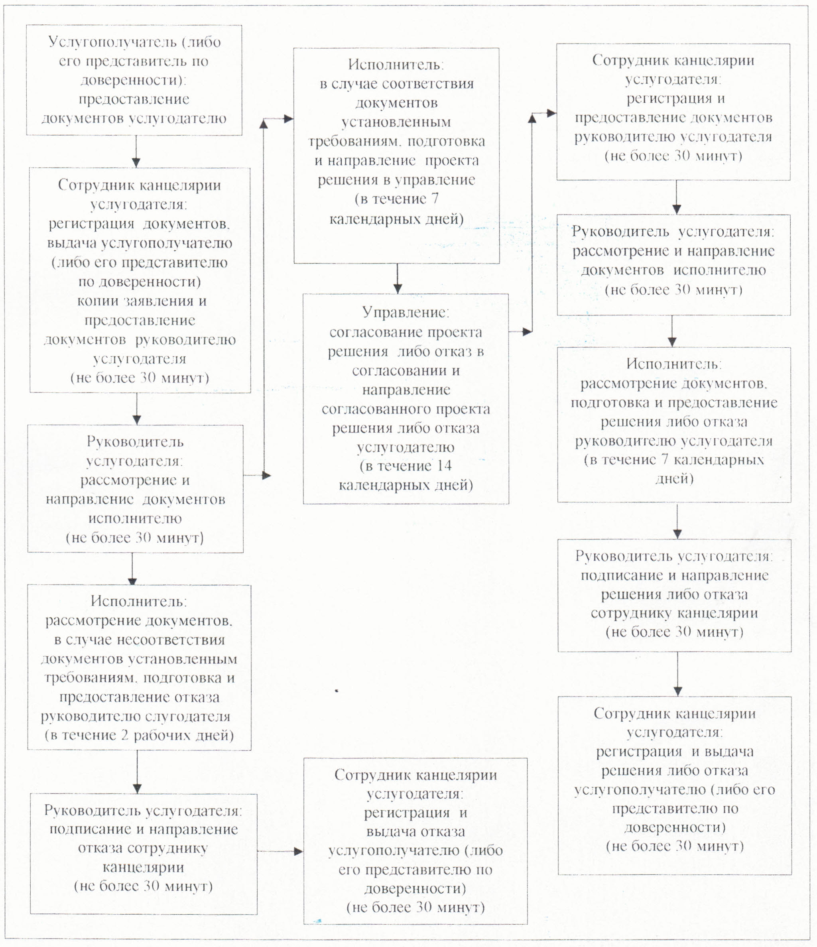

© 2012. РГП на ПХВ «Институт законодательства и правовой информации Республики Казахстан» Министерства юстиции Республики Казахстан